Бөлім: Әлемдегі ірі кітапханалар  Сабақтың тақырыбы:Ұлттық кітапхана |  |  |  |  |  | Солтүстік Қазақстан облысы  Мектеп: «№23 орта мектеп» КММ
Күні: 20.12.20 |  |  |  |  |  | Мұғалімнің аты-жөні: Шопанова Гульнур Даулеткалиевна
СЫНЫП: 5 «А» |  |  |  |  |  | Қатысқандар: 15 | Қатыспағандар:0
Осы сабақ арқылы жүзеге асатын оқу мақсаттары |  |  |  | 5.1.5.1тыңдалған мәтін мазмұны негізінде сұрақтарға жауап беру,көтерілген мәселе бойынша өз ойын білдіру;  5.2.3.1 ауызша мәтіндер құрауда қазақ тіліндегі төл дыбыстардың дыбысталуын, үндестік заңын ескеріп айту;
Сабақ мақсаттары |  |  |  | Барлық оқушылар орындай алады:
 |  |  |  | - Сұрақтарға жауап бере отырып,ауызша мәтін құрастырады;
Оқушылардың көпшілігі орындай алады
- Мәтіндегі басты мәселеге өз пікірін білдіреді,төл дыбыстарды дұрыс айтады;

 |  |  |  | - Кейбір оқушылар орындай алады:
 |  |  |  | - мәтінде көтерілген мәселеге өз көзқарасын білдіріп, дәлелдейді, өмірмен байланыстырады;
Жетістік критерийі |  |  |  | - сұрақтарға жауап беру;  - өз ойын білдіру;  - төл дыбыстарды дұрыс айту ;
Тілдік мақсат |  |  |  | ойын білдіреді,мысал келтіреді
 |  |  |  | Пәнге қатысты сөздік қор мен терминдер:
Алдыңғы оқу: |  |  |  | Кітапхана бағалы сыйлық
Жоспар
Жоспарланған уақыт |  | Жоспарланған жаттығу түрлері |  |  |  |  |  |  | Ресурстар
Басы  1 мин | Психологиялық ахуал. «Дұрыс –бұрыс» әдісі  Жұмбақ шешу |  |  |  |  |  |  |  |  | суреттер
Ортасы  5 мин  4мин  8 мин  8 мин  7мин | 1-тапсырма  Миға шабуыл  Біздің қалада қандай кітапханалар бар?  Қазақ тілінде қандай кітаптар алдың?  Қандай ірі кітапханалар бар?  Жаңа сөздер.Жаңа сөздерді оқушылармен бірге қайталап,  сөйлемдер құратқызу.  Пайда болу- появиться,возникнуть  Кітап қоры –книжный фонд  Ең ірі – самая крупная  Мемлекет қайраткері – государственный деятель  Басылым – издание  Рухани байлық –духовное богатство  Қолға беріледі- выдается на руки  Тыңдалым  STOP кадр  2-тапсырма  Мәтінді тыңдап,сұрақтарға жауап беру.  Ұлттық кітапхана  Ойлау дағдылары Бағалау критерийлері Дескриптор  Қолдану Мәтінді тыңдайды; сұрақтарға жауап береді;  жинақтау Өз көзқарасын білдіреді; мәтінді өмірмен байланыстырады, мысалдар келтіреді  Айтылым  3- тапсырма «Суреттер сөйлейді»  Тірек сөздерді қолдана отырып,берілген суреттер бойынша мектептегі кітапхана туралы ауызша мәтін құраңыз. Мәтінде қазақ тілінің төл дыбыстарының дыбысталуын және үндестік заңын дұрыс қолданыңыз.  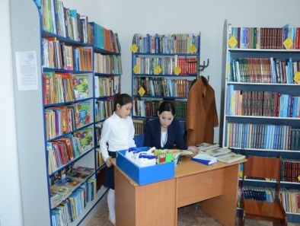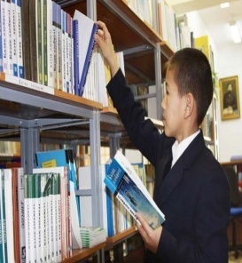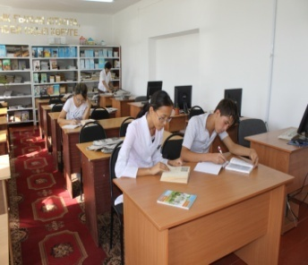  Ойлау дағдылары Бағалау критерийлері Дескриптор  қолдану -ауызша мәтіндер құрауда, төл дыбыстарды дұрыс қолданады; -суреттердің көмегімен мектептегі кітапхана туралы ауызша мәтін құрайды; - мәтінде қазақ тілінің төл дыбыстарының дыбысталуын дұрыс айтады;  Мақал-мәтелдерді оқып,өз ойын білдіреді.  1.Кітап – білім бұлағы ,  білім – өмір шырағы  2.Кітап –ғалым, тілсіз мұғалім.  3.Наданмен дос болғанша,  кітаппен дос бол.  4.Күш білімде,білім кітапта.  5.Кітап – алтын қазына.  6.Оқусыз білім жоқ,  білімсіз күнің жоқ. |  |  |  |  |  |  |  |  | сұрақтар  бейнебаян  суреттер
Соңы  5 мин | Рефлексия: «ПОПС» формуласы бойынша  Бірінші сөйлем. «Менің ойымша ...»  Екінші сөйлем. «Себебі,мен оны ... деп түсіндіремін».  Үшінші сөйлем.»Оны мен ... деген фактілермен,мысалдармен
Қосымша ақпарат: газет материалдары
Саралау – оқушыға мейлінше қолдау көрсетуді қалай жоспарлайсыз? Қабілетті оқушыға тапсырманы қалай түрлендіресіз? |  |  |  |  | Бағалау – оқушы білімін тексеруді қалай жоспарлайсыз? |  |  | Пәнаралық байланыс –Денсаулық және қауіпсіздік, АКТ-мен байланыс. Құндылықтармен байланыс (тәрбие элементі).
Барлық оқушыларға:  суреттер беріледі  Оқушылардың басым бөлігіне:тірек сөздер  Кейбір оқушыларға:сұрақтар беріледі |  |  |  |  | « Бір минут» әдісі (өзара бағалау) – белгіленген уақыт ішінде өз түсінгендерін айтау арқылы бағалайды;  «Серпілген сауал» әдісі (өзін- өзі бағалау) – алынған ақпаратты тұжырымдап бағалайды;  «Серіктесіңмен сөйлес» әдісі  - ( өзара бағалау ) – бір- біріне сұрақ қою арқылы бағалайды; |  |  | - Қазақстан тарихы – Ұлттық кітапхана
Рефлексия
Сабақтың мақсаты мен оқу міндеттері орындалды ма?
Бүгін оқушылар не үйренді?
Сабақ қалай өтті, қандай деңгейде өтті?
Жоспарланған саралау жақсы іске асты ма? (тапсырмалар сәйкес болды ма?)
Уақытты қалай пайдаландым?
Жоспарыма қандай өзгеріс енгіздім және неге?
Қорытынды бағалау

Ең жақсы өткен екі нәрсе (оқыту мен оқуға қатысты)
1:

2:
Қандай екі нәрсе немесе тапсырма сабақтың одан да жақсы өтуіне ықпалын тигізер еді (оқыту мен оқуға қатысты)?
1:

2:

Осы сабақтың барысында барлық сынып немесе жекелеген оқушылар жөнінде келесі сабағыма қажет болуы мүмкін қандай ақпарат білдім?
1:

2:

